БРИТАНСКИЙ СТАНДАРТ УНИВЕРСАЛЬНОГО МУЗЕЙНОГО ДИЗАЙНА
1. Физическая доступность музеев для посетителей на колясках: пандусы,широкие проходы, лифты, специальные туалеты.
2. Использование субтитров, дублирующих голосовую информацию на мониторах и телеэкранах.
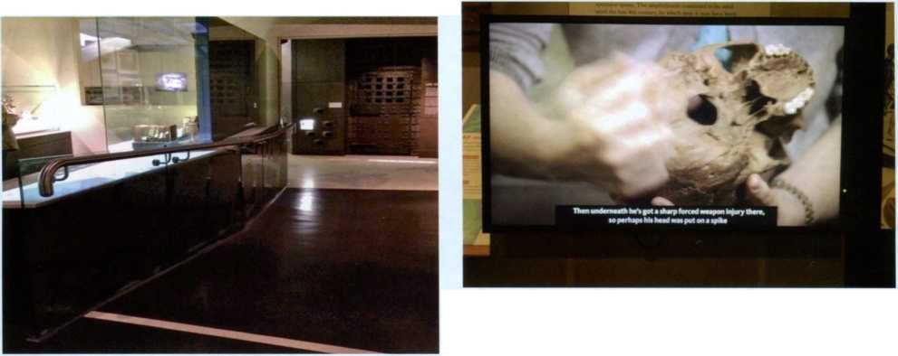
Экспозиция Музея Лондона. Перепады В Музее Лондона.2017 год
высоты пола нивелируются пандусами.
2017 год
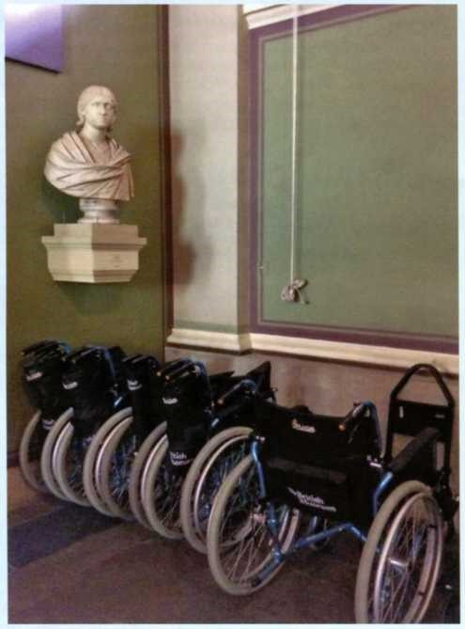
Комплект колясок у входа в Британский музей. 2017 год
3. В каждом разделе экспозиции выложены книги с крупнопечатным описанием картин и их номерами по аудиогиду.
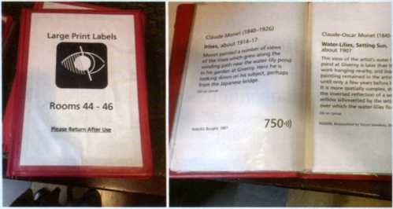
В Национальной галерее Лондона
4. Рельефно-графические копии картин в экспозиции и развернутые этикетки к ним в рельефно точечном исполнении.
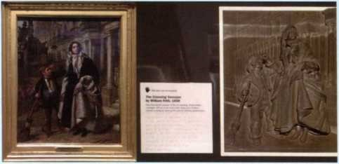
У.П. Фрайта «Женщина с мальчиком». Музей Лондона. 2017 год
5. Тактильные экспонаты, снабженные этикетками с шрифтом Брайля.
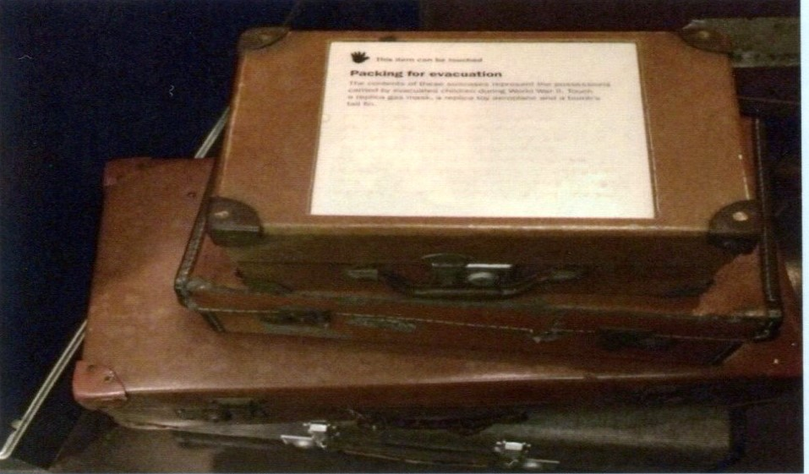
Вещи, принадлежавшие детям эвакуированных в годы Второй мировой войны. Музей Лондона. 2017 год
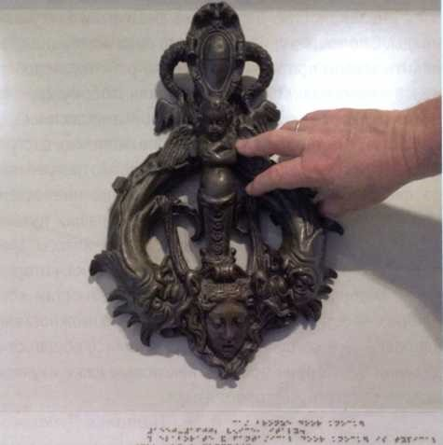
Тактильный экспонат «Дверной молоток XVI-XVII века» и этикетка к нему. Музей Виктории и Альберта. 2017 год
Хижина - один из многочисленных интерактивных экспонатов в основной экспозиции Музея Лондона. 2017 год
6. Волонтеры выдают желающим экспонаты для тактильно-визуального осмотра и комментируют их.
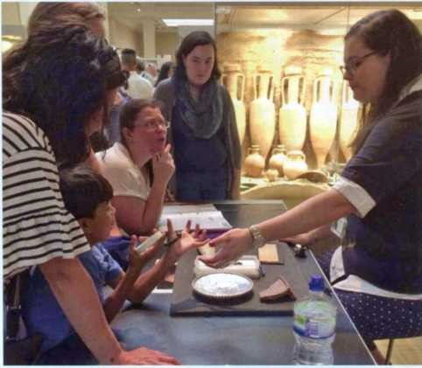
В Британском музее. 2017 год
7. В каждом разделе экспозиции находится каталог с текстами и рельефно-графическими рисунками для слепых.
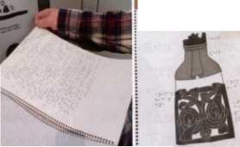
Британский музей. 2017 год
8. Направляющие тактильные дорожки при подходе к музею.
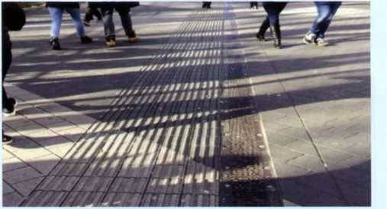
Во дворе Британского музея и на пути от метро к Музею естественной истории. 2017 год

